广东省环境保护厅文件

粤环发〔2009〕18号

关于印发《广东省环境保护厅有毒化学品进出口
环境管理登记初审办理程序（暂行）》的通知

各地级以上市环保局、深圳市人居环境委，各进出口有毒化学品生产、使用企业：
根据环境保护部《关于加强有毒化学品进出口环境管理登记工作的通知》（环办〔2009〕113号）及《有毒化学品进出口环境管理登记批准程序》，我厅制定了《广东省环境保护厅有毒化学品进出口环境管理登记初审办理程序（暂行）》，请你们遵照执行。

附件：1．关于加强有毒化学品进出口环境管理登记工作的通知（环办〔2009〕113号）（可在环境保护部网站下载，附件表格可在省环境保护公众网下载）
2．广东省环境保护厅有毒化学品进出口环境管理登记初审办理程序（暂行）

广东省环境保护厅
二○○九年十二月二十四日

（联系电话：020-87532136（受理窗口）、020-87538265）

主题词：环保 有毒化学品 程序 通知
抄送：环保部污控司，省环境监察局、省废物管理中心。
广东省环境保护厅办公室 2009年12月24日印发
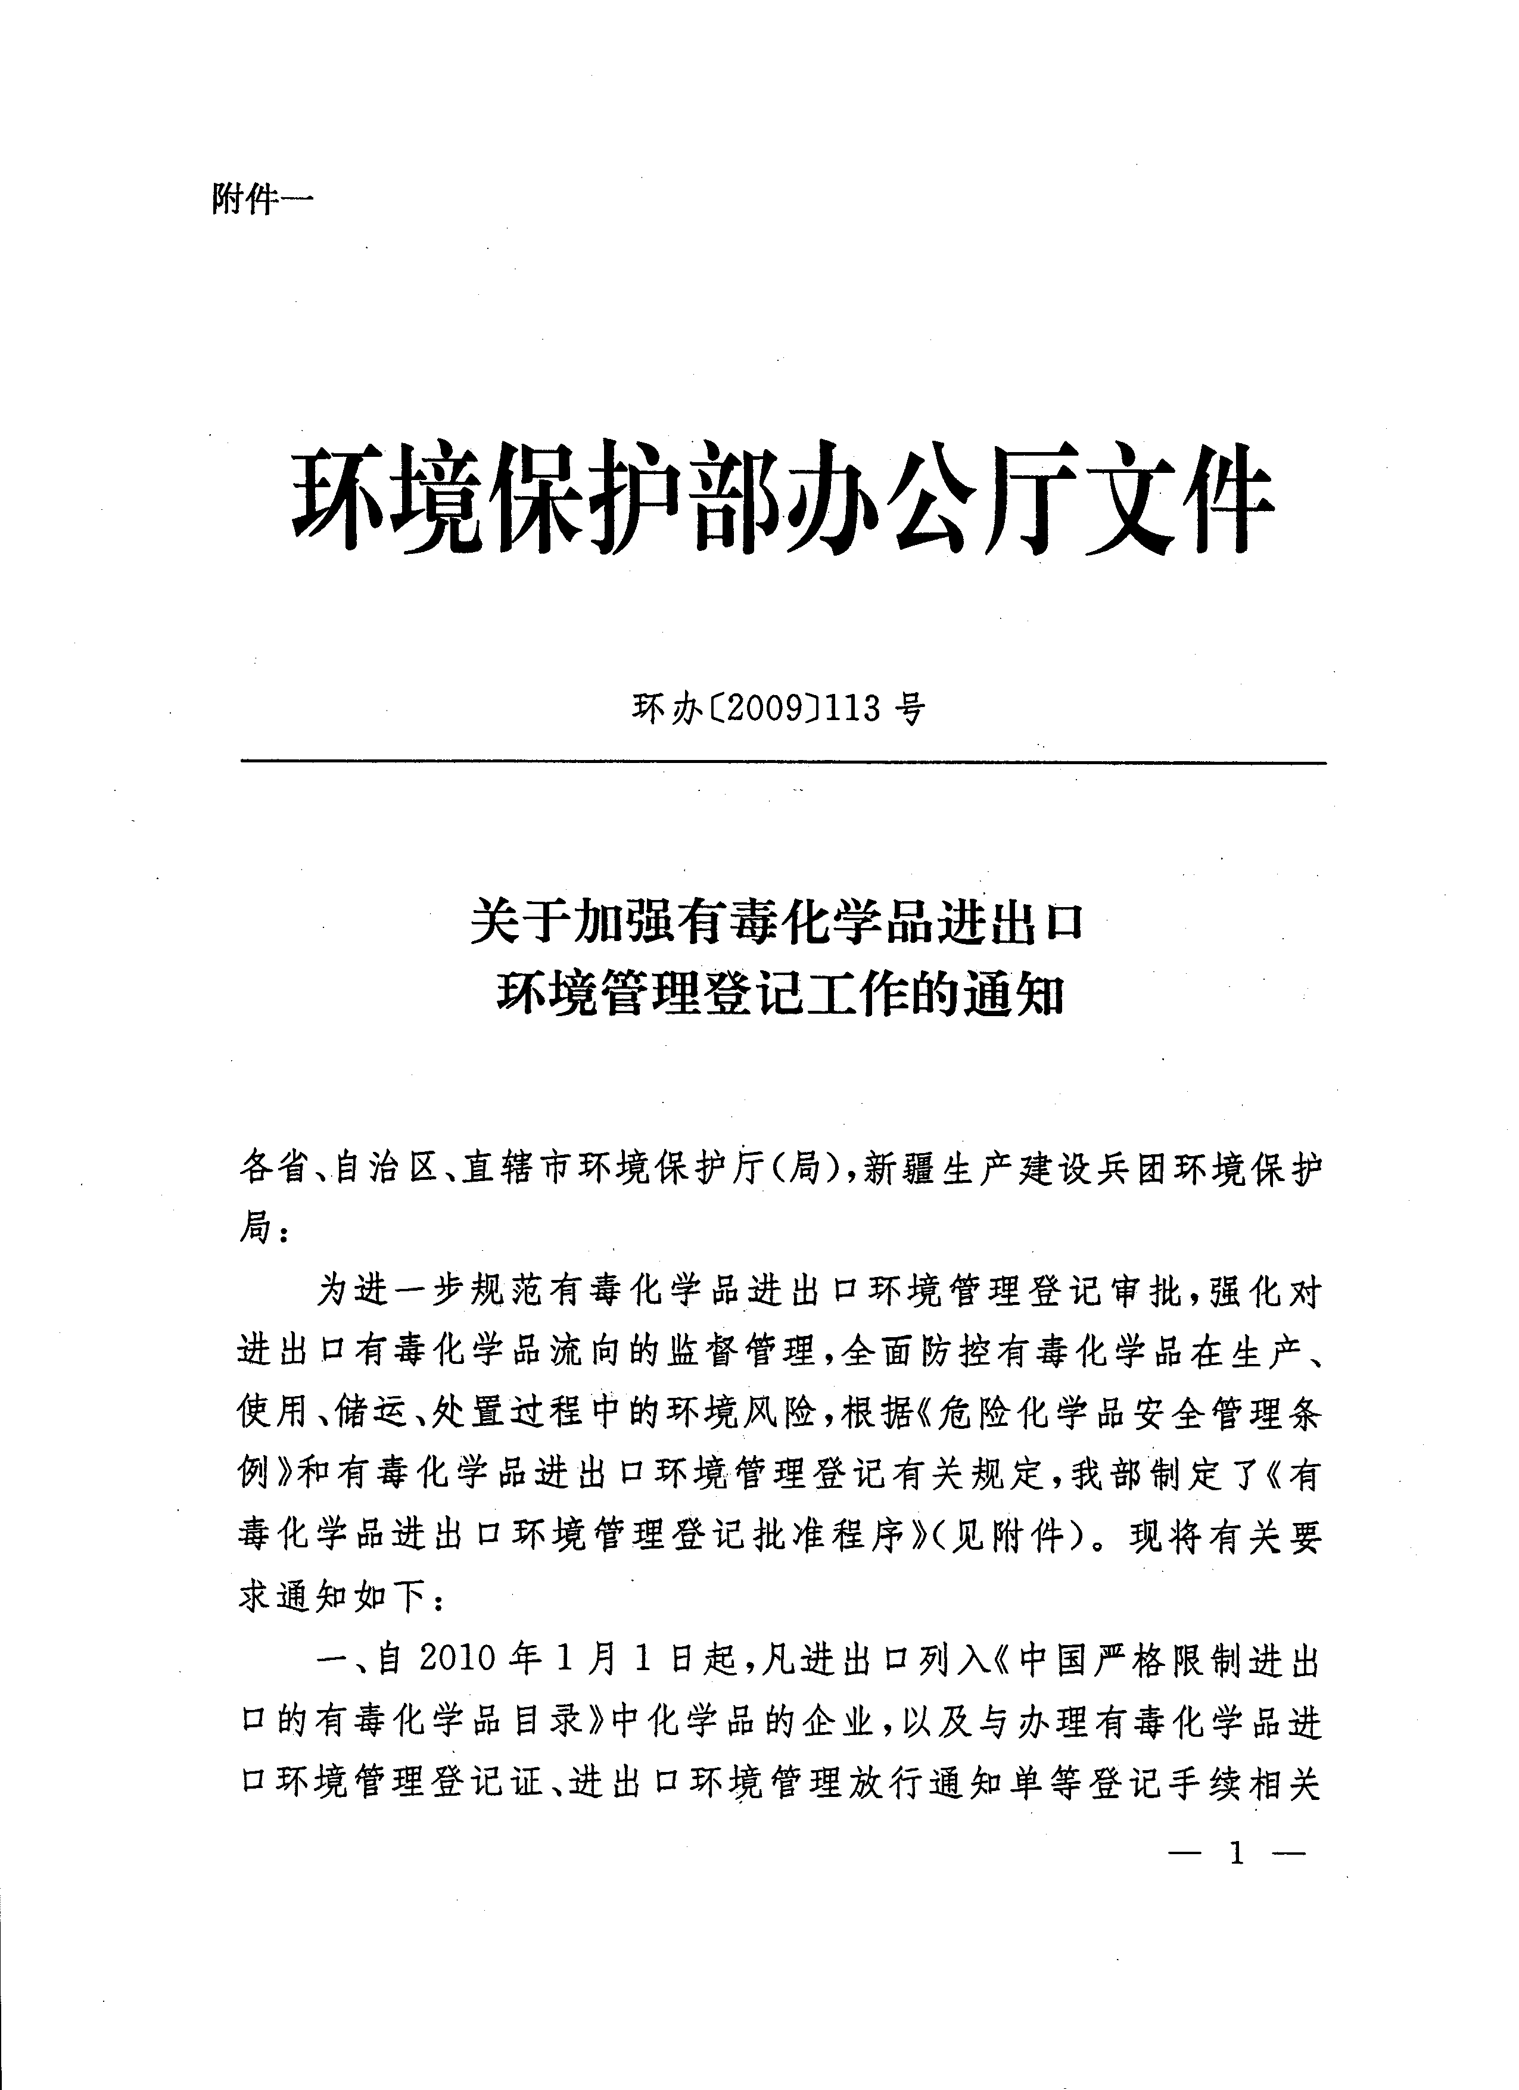
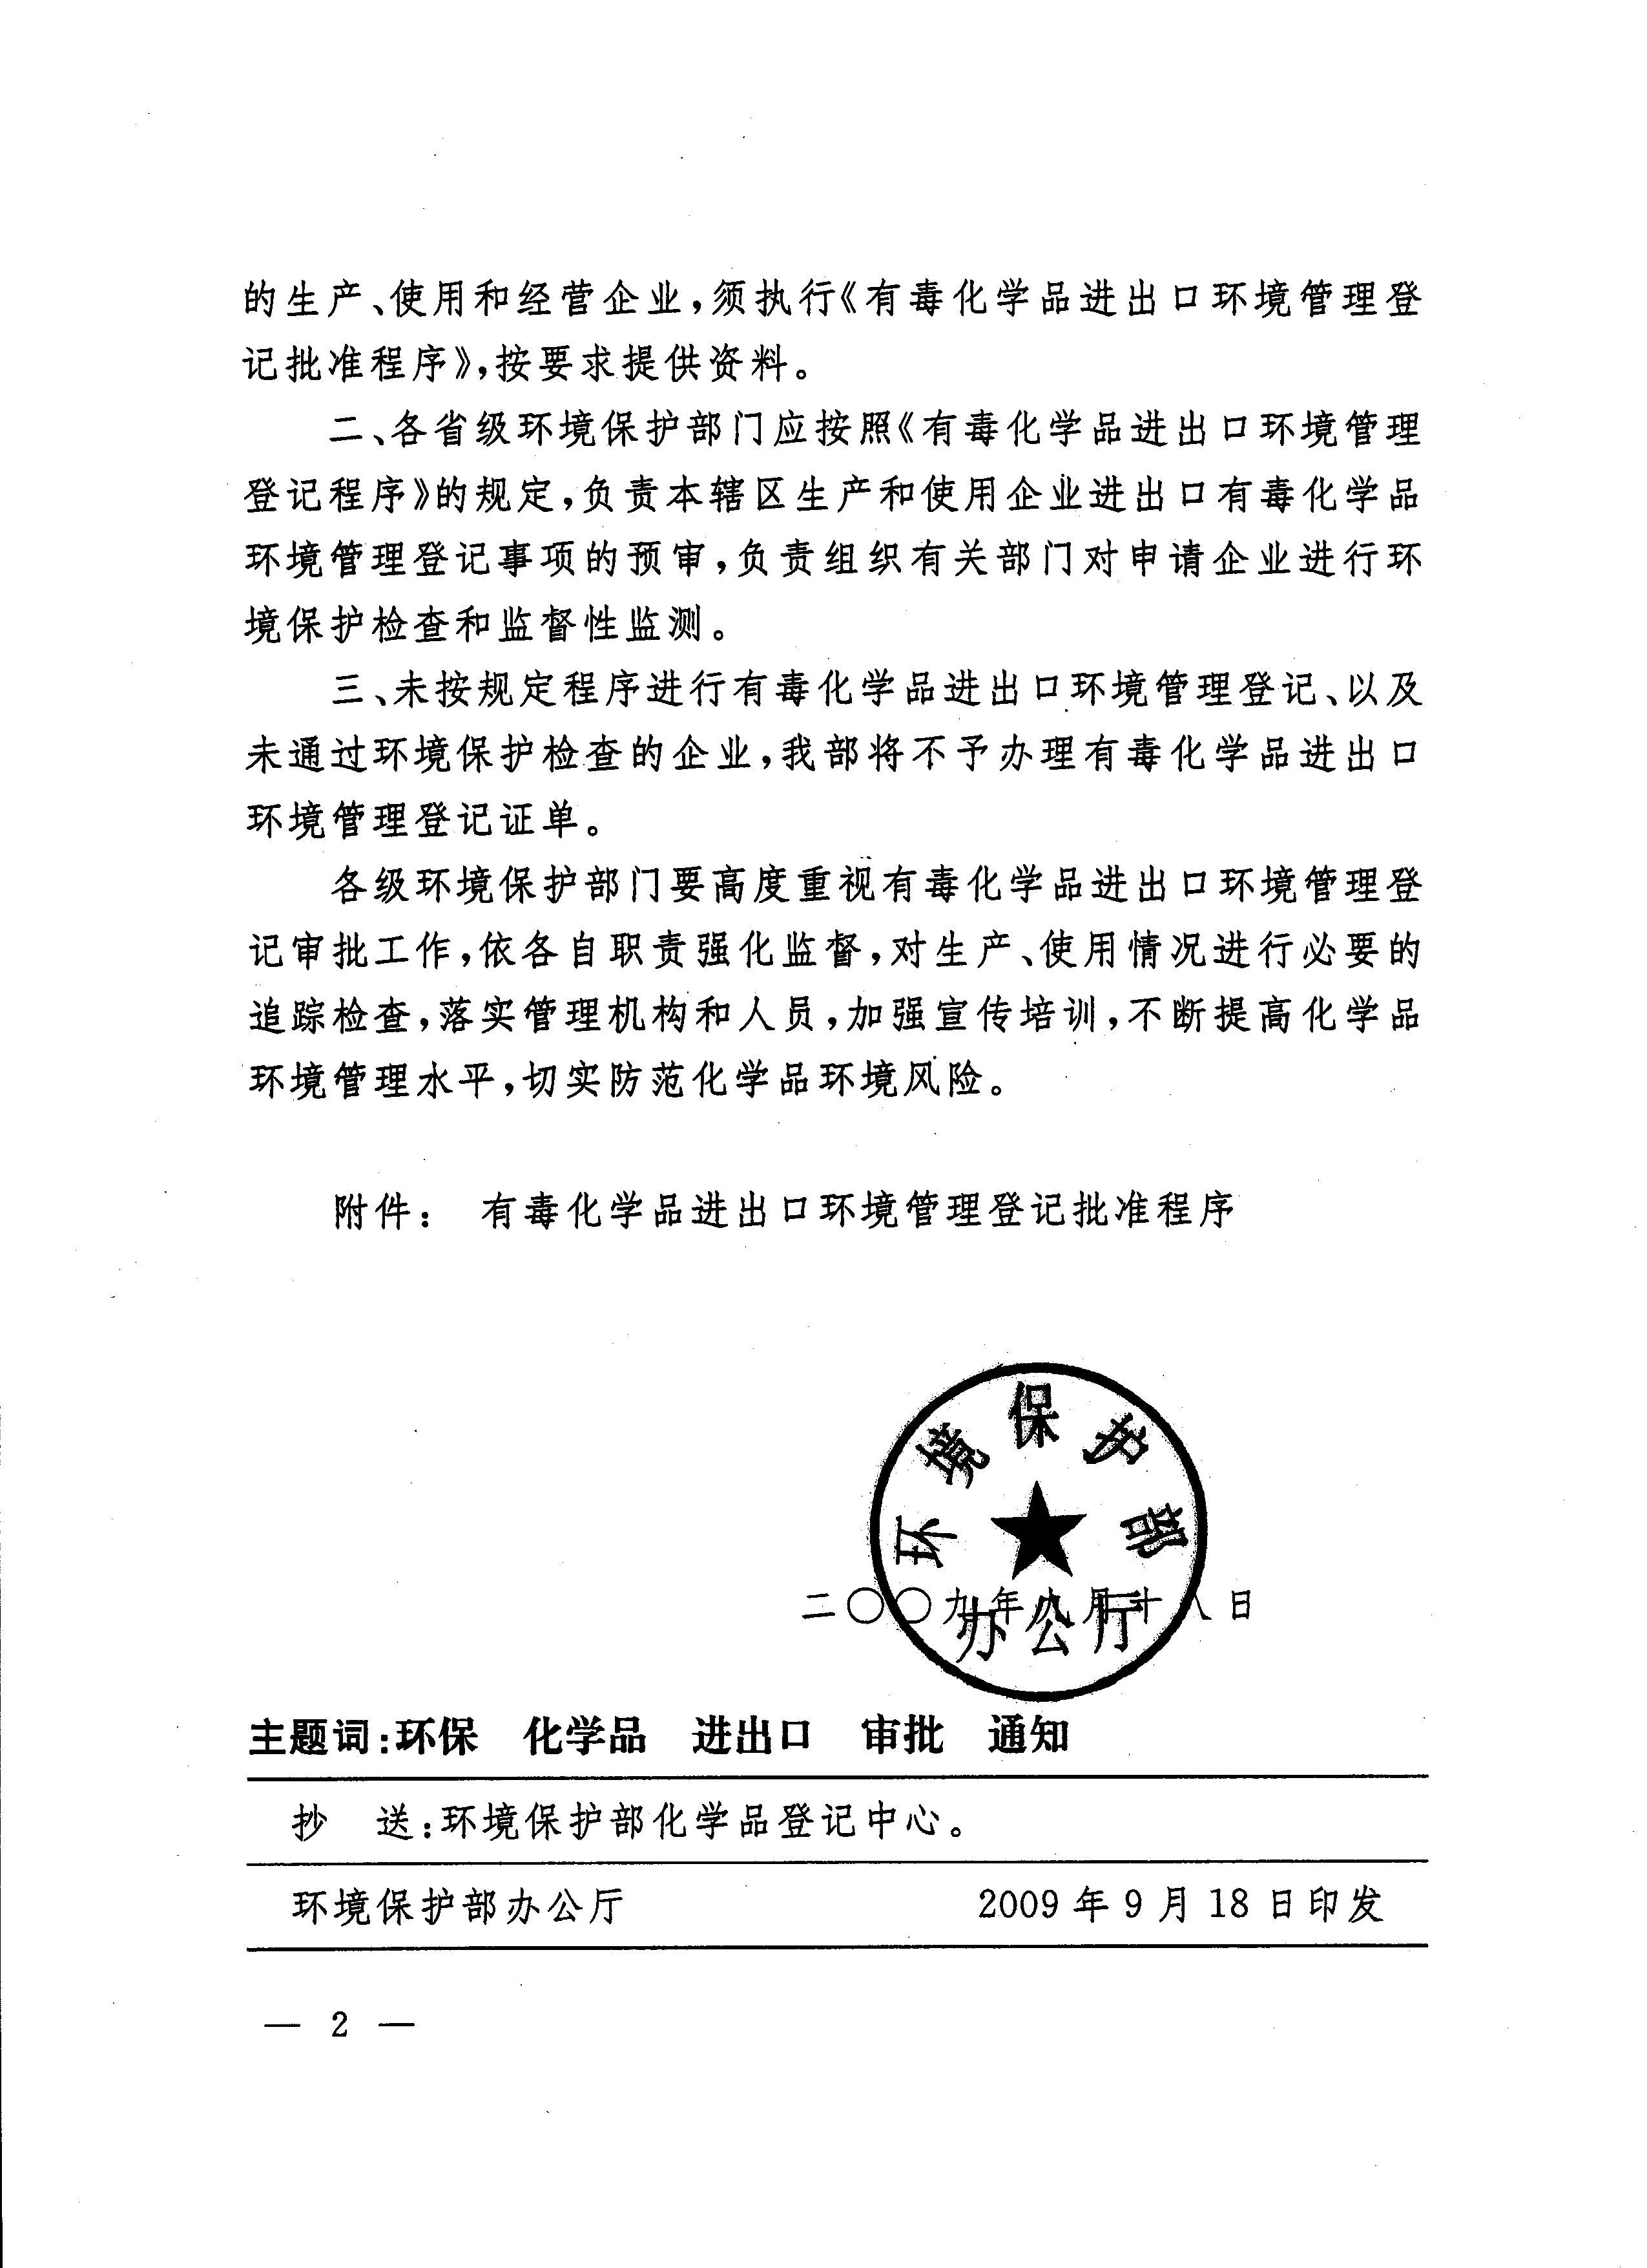
附件二
广东省环境保护厅有毒化学品进出口
环境管理登记初审办理程序
（暂行）

根据环境保护部《关于加强有毒化学品进出口环境管理登记工作的通知》及《有毒化学品进出口环境管理登记批准程序》，自2010年1月1日起，凡广东省境内进出口列入《中国严格限制进出口的有毒化学品目录》中化学品（以下简称有毒化学品）用于生产和使用的企业或从事有毒化学品进出口贸易企业的下游生产、使用企业，需经我厅初审，有关程序如下：
一、受理范围
广东省境内从事进出口列入《中国严格限制进出口的有毒化学品目录》中化学品的生产和使用企业。仅从事有毒化学品进出口贸易，不使用有毒化学品进行生产的企业应直接向环境保护部化学品登记中心提出申请，不需省环保厅初审。
二、办理流程
（一）申请企业向所在地市级环保部门提交有毒化学品进出口环境管理登记申请表、环境保护报告等资料（详见“三、申请材料”）。
（二）市级环保部门收到企业提交的申请材料后，组织环境监察等有关部门人员对申请企业进行现场检查，核实有关信息，检查企业环保手续是否齐全，污染防治设施是否运转正常，污染防治措施是否落实到位，污染物排放是否达标；重点核查有毒化学品在生产和使用的过程中有无潜在环境风险，有毒化学品是否会通过废水、废气排放进入周边环境，造成污染；有毒化学品的废弃物及生产、使用中产生的固体废物特别是危险废物是否交有资质单位进行无害化处置。对于检查合格的企业，根据现场检查情况及日常环境监管情况，填写《省/市首次申请有毒化学品进/出口（生产/使用）企业审查意见表》，并出具审查意见。对于检查不合格的企业，提出整改意见，待整改完成并通过检查后再出具审查意见。
（三）申请企业在市环保部门出具同意进出口意见后，即可向省环保厅一楼受理窗口提交相应申请材料，并附市环保部门意见。
（四）受理窗口整理企业提交的申请材料后，报厅具体经办部门审查，材料齐全的出具省环保厅审核意见，报环境保护部污染防治司及化学品登记中心。
三、申请材料
（一）首次有毒化学品进出口登记申请企业环境保护报告（目录中一至十项及附表必须提供完整）；
（二）企业工商营业执照、组织机构代码证复印件，并加盖公章；
（三）环境影响评价文件及环保部门批复、环保竣工验收文件复印件，并加盖企业公章；
（四）排污许可证复印件，并加盖公章；
（五）与有资质单位签订的固体废物处置合同；
（六）近期委托市级或以上级别监测站出具的废水、废气监测报告；
（七）与境外供货商签订的有效贸易合同或与国内贸易企业签订的有效进出口代理合同复印件，并加盖公章；
（八）安全生产监管部门核发的危险化学品安全生产许可证复印件，并加盖公章；
（九）消防主管部门核发的建筑工程消防验收文件复印件，并加盖公章；
（十）如企业上一申请年度已办理过有毒化学品进出口环境管理登记证和进出口环境管理放行通知单的，还需要提供原登记证和通知单的复印件，并加盖公章。（由其他公司代理进口，仅从事生产和使用的企业不必提供）
（十一）加盖公章及法人代表签字的承诺书，承诺所提交的一切申请材料都是合法、真实的。
四、备案
企业应于每年1月21日前，向市环保部门提交有毒化学品进出口企业年度备案表及其他相关资料。市环保部门审查通过后，于当年1月31日前填写市有毒化学品进出口企业汇总表，报省环保厅汇总。企业备案表应填写一式两份，一份交市环保部门留存，一份由市环保部门报省环保厅。（2011年起开始执行备案制度）
五、监督检查
各市环保部门应将已提出申请、涉及生产或使用进出口有毒化学品的企业列为当地污染源重点监管及环境安全重点检查对象，组织环境监察部门定期检查，确保企业污染防治措施到位，污染防治设施运行正常；组织环境监测部门定期开展监督性监测，确保废水、废气达标排放。如发现企业有环境违法行为的，应依法严惩并报告省环保厅。
本程序自2010年1月1日起执行。今后省环保厅将根据执行实际情况，适时对本程序进行修改。

